Dodavatel:  Brio Hranice s.r.o.  Teplická 232  753 01 Hranice  OR vedený KS v Ostravě, oddíl C, vl. 5099 IČO:47669365 DIČ:CZ47669365 | Odběratel:  Univerzita J.E. Purkyně v Ústí nad Labem  Fakulta strojního inženýrství Ústí nad Labem  Kontaktní osoba: xxx  E-mail: xxx  Tel.:
Nabídka č.: SP 25-01-15/010
Ze dne: 15.01.2025 Platnost nabídky do: 1.4.2025 Vyhotovil: xxx, tel.: xxx email: xxx@xxx; xxx@xxx

Míchačka žáruvzdorných hmot HMZ-20

Laboratorní míchačka je určena pro přípravu betonových směsí a malt v objemu do 13 litrů /dle konsistence/ v laboratořích oboru stavebních hmot.
Míchačka má samostatný pohon lopatky a míchací nádoby. Lopatka je umístěna excentricky vůči nádobě, umožňuje to nastavování technologické mezery mezi lopatkou, dnem a stěnou nádoby v rozsahu cca 2 až 20 mm. Ovládací elektro panel je umístěn na boku míchačky, nebo na
samostatném stojanu. Elektro panel obsahuje start a stop jednotlivých pohonů, central stop a hlavní vypínač.
Typ HMZ-20 2f je doplněn o frekvenční měnič ( 2 ks.) pro lopatku a pro nádobu, které plynule regulují otáčky lopatky a nádoby v nastaveném poměru . Lopatku je možno regulovat v rozmezí 15 až 180 ot./ min. a nádobu v rozmezí 5 až 60 ot./ min.

Technická data | HMZ-20 | HMZ-20 2f
Rozměry ( š x d x v ) | 500x800x1220mm | 500x800x1220mm
Objem nádoby | 20l. | 20l.
Objem míchané směsi | až 13l. | až 13l.
Otáčky lopatek | 138 ot./ min | 15 až 180ot./min
Otáčky nádoby | 46 ot./min | 5 až 60 ot./min
Příkon | 2,6 kW | 2,6 kW
Napájecí napětí | 3x400 / 50 Hz | 3x400 / 50 Hz
Hmotnost | 140 kg | 155 kg
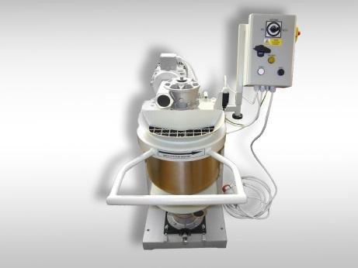
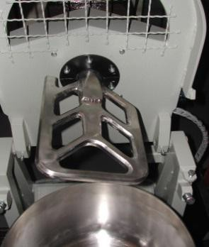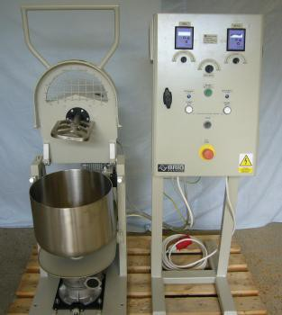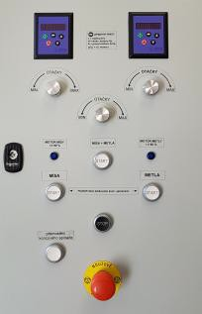
HMZ-20 lopatka HMZ 20, mísa HMZ 20 2f rozvaděč HMZ 20 2f

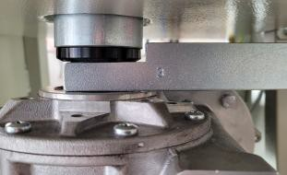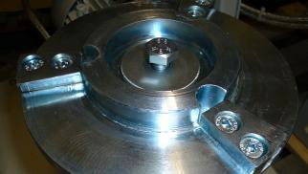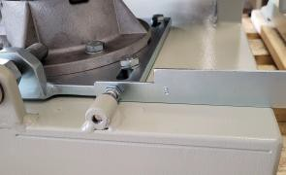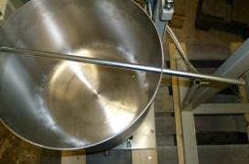
Nastavení vertikální a horizontální mezery a pojištění středovým šroubem Přenášení nádoby

Pozn.- doplnění :
- Bezpečnostní kryt s mřížkou pro sypání směsi za chodu, ručně zvedaný, pojištěný koncovým spínačem, možnost překlenutí.
- Jednotlivé motory v kombinaci s převodovkou.
Výkon motoru metly, 1,1 kW, výkon motoru nádoby 1,1 kW .
- Lopatka a nádoba z nerez oceli otěruvzdorné
- Nízko-otáčkový režim při uzavírání mísy je možný s kombinací tlačítek pro obě ruce.
PŘÍPLATEK
- Otáčky mísy a lopatky regulovatelné.
- Nastavení doby míchání je možné - PŘÍPLATEK
- Směr míchání mísy je daný zámky pro uchycení mísy. Směr točení lopatky je rovněž daný a je proti směru otáčení mísy
- Manipulace s mísou pomocí ruční tyčky.

Cenová nabídka:
- míchačka HMZ 20 166 930,00 CZK
- míchačka HMZ 20 2f 192 020.00 CZK

Volitelné:
- nízkootáčkový režim 5 500,00 CZK
- nastavení času míchání 4 800,00 CZK

Balné, doprava, instalace, zaškolení 7 500,00 CZK

Pouznámka:
Je možné vyrobit také atypickou míchačku s pevnými otáčkami nádoby a s regulací lopatky . Cena 179 000,- CZK

Obchodní podmínky:
- Ceny jsou uvedeny v CZK, bez DPH
- Dodací lhůta – 10 až 12 týdnů ( dlouhé dodací termíny komponentů, převodovky apod.)
- Způsob platby – záloha 30 %, 70% na fakturu, splatnost 4 týdny
- Záruka 2 roky

Těšíme se na spolupráci a rádi zodpovíme Vaše případné dotazy.

S pozdravem
xxxx

Brio Hranice s.r.o.
Teplická 232
753 01 Hranice

Mob.: + 420 724 080 133

e-mail: info@briohranice.cz web: www.briohranice.cz

